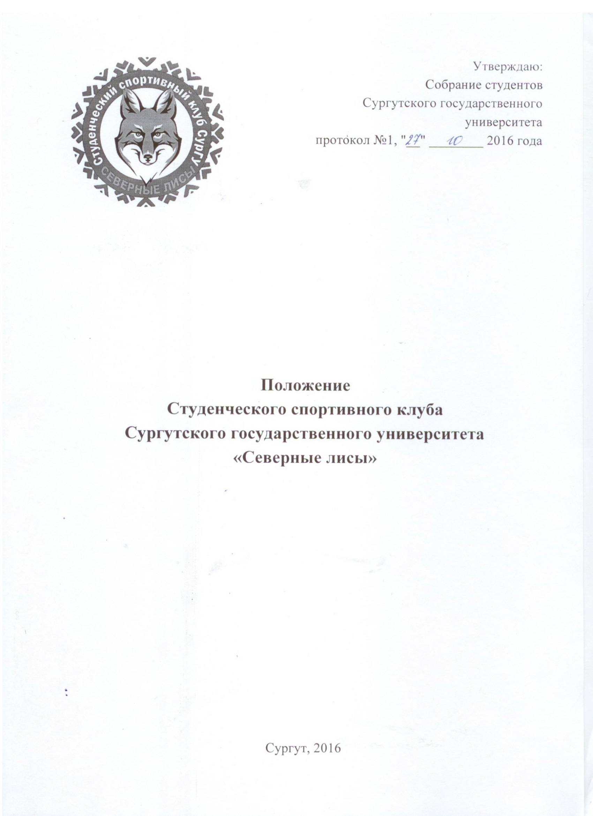 Общие положения
1.1. «Студенческий спортивный клуб Сургутского государственного университета» создан по решению собрания коллектива студентов Сургутского государственного университета (СурГУ) для содействия в решении задач формирования высоконравственного, физически и духовно здорового, гармонично развитого поколения и популяризации здорового образа жизни посредством привлечения студенческой молодёжи к регулярным занятиям физической культуры и спортом.
1.2. Студенческий спортивный клуб Сургутского государственного университета (ССК СурГУ) является добровольным общественным объединением.
1.3. ССК СурГУ в своей деятельности руководствуется Конституцией Российской Федерации, Федеральным законом Российской Федерации «Об общественных объединениях», Федеральным законом «О государственной поддержке молодежных и детских общественных объединений», Федеральным законом «О физической культуре и спорте в Российской Федерации», Федеральным законов «Об образовании в Российской Федерации», Уставом Бюджетного учреждения высшего образования Ханты-Мансийского округа-Югры «Сургутский государственный университет», иными правовыми актами действующего российского законодательства, а также настоящим Положением.
1.4. В достижении своих целей и задач ССК СурГУ непосредственно взаимодействует со спортивным клубом СурГУ, кафедрой физической культуры, отделом по внеучебной работе со студентами.
1.5. Полное наименование студенческого спортивного клуба: Студенческий спортивный клуб Сургутского государственного университета «Северные лисы».
Сокращённое название ССК СурГУ «Северные лисы».
1.6. Место нахождения постоянно действующего руководящего органа ССК СурГУ «Северные лисы», г. Сургут, пр. Ленина 1, ауд. 523.

2. Цели и задачи
2.1. Целью создания и деятельности ССК СурГУ «Северные лисы» является:
- привлечение студенческой молодёжи к здоровому образу жизни;
- содействие гармоничному развитию студенческой молодёжи и росту её духовной и физической культуры;
- пропаганда и популяризация физической культуры и спорта среди студенческой молодёжи.
2.2. Основными задачами ССК СурГУ «Северные лисы» является:
- создание и реализация программ и мероприятий, направленных на пропаганду здорового образа жизни и развития физической культуры, спорта и туризма в студенческой среде;
- содействие развитию широкой сети физкультурно-оздоровительных групп, любительских команд;
- привлечение студенческой молодёжи к систематическим занятиям физической культурой во внеучебное время в быту и на отдыхе;
- организация и проведение физкультурно-массовых мероприятий, первенств, турниров, прочих соревнований среди студенческой молодёжи проживающих в общежитиях вуза;
- формирование студенческих команд для участия в клубных соревнованиях различного уровня, в том числе и благотворительного характера;
- содействие формированию и повышению зрительского интереса к студенческим соревнованиям;
- развитие спортивного волонтёрского движения среди студентов;
- создание условий для повышения уровня социальной активности студенческой молодёжи;
- организация мероприятий по подготовке актива ССК СурГУ «Северные лисы»;
- укрепление связей между студенческими клубами и другими физкультурно-спортивными организациями.

3. Права ССК СурГУ «Северные лисы»
Для реализации поставленных целей и задач ССК СурГУ «Северные лисы» имеет право:
- распространять сведения о своей деятельности в печатных и электронных средствах массовой информации;
- по разрешению администрации вуза пользоваться оборудованиями университета для решения поставленных целей и задач;
- направлять своих представителей на соревнования, фестивали, форумы, конференции и совещания для обмена опытом, повышения квалификации;
- разрабатывать собственные программы и проекты;
- вносить предложения по новым формам и методам развития физической культуры и спорта в университете;
- самостоятельно определять свою внутреннюю структуру, формы и методы деятельности;
- выступать с инициативами по различным вопросам спортивной студенческой жизни в вузе;
- сотрудничать со средствами массовой информации в целях освещения проводимых в вузе спортивных и рекреационных мероприятий

4. Обязанности ССК СурГУ «Северные лисы»
Совет ССК СурГУ «Северные лисы» обязан:
- соблюдать законодательство Российской Федерации, касающиеся сферы его деятельности, а также нормы, предусмотренные настоящим Положением;
- обеспечивать учет и сохранность документов, содержащих информацию о членах клуба и его деятельности;
- согласовывать свои решения для достижения поставленных целей и задач с администрацией вуза.

5. Члены ССК СурГУ «Северные лисы»
5.1. Членство в ССК СурГУ «Северные лисы»
Членами ССК СурГУ «Северные лисы» могут быть лица в возрасте с 17 лет, признающие и выполняющие Положение ССК СурГУ «Северные лисы», поддерживающие цели и задачи ССК СурГУ «Северные лисы» и участвующие в его деятельности.
Члены ССК СурГУ «Северные лисы» имеют равные права, исполняют равные обязанности и несут равную ответственность. Прием в члены ССК СурГУ «Северные лисы» физического лица осуществляется на основании вступления в официальную группу в социальной сети.
Член ССК СурГУ «Северные лисы» может быть исключен решением Совета ССК СурГУ «Северные лисы» из членов ССК СурГУ «Северные лисы» в случае:
- грубых и неоднократных нарушений Положения ССК СурГУ «Северные лисы» и иных нормативных актов ССК СурГУ «Северные лисы»;
- систематического невыполнения обязанностей члена ССК СурГУ «Северные лисы»;
- совершения действий, порочащих ССК СурГУ «Северные лисы»;
Лицо, исключенное из членов ССК СурГУ «Северные лисы» вправе обжаловать решение Совета об исключении на Общем собрании.
5.2. Права членов ССК СурГУ «Северные лисы»
Члены ССК СурГУ «Северные лисы» имеют право:
- обсуждать и вносить предложения на собраниях, конференциях, заседаниях выборных органов ССК СурГУ «Северные лисы» по всем вопросам в рамках деятельности ССК СурГУ «Северные лисы»;
- избирать и быть избранным в выборные органы ССК СурГУ «Северные лисы»;
- обращаться в совет ССК СурГУ «Северные лисы» за помощью в защите своих интересов;
- обращаться с вопросами, заявлениями и предложениями в любой орган ССК СурГУ «Северные лисы» и получать ответ по существу своего обращения;
- выйти из состава ССК СурГУ «Северные лисы».
5.3. Обязанности членов ССК СурГУ «Северные лисы»
Члены ССК СурГУ «Северные лисы» обязаны:
- выполнять требования настоящего Положения и иных документов, регламентирующих деятельность ССК СурГУ «Северные лисы»;
- принимать активное участие в работе ССК СурГУ «Северные лисы», оказывая содействие достижению целей и задач ССК СурГУ «Северные лисы»;
- заботиться об авторитете ССК СурГУ «Северные лисы» и пропагандировать его цели и задачи;
- исполнять решения выборных органов ССК СурГУ «Северные лисы»;
- не допускать действий, порочащих ССК СурГУ «Северные лисы».

6. Руководящие органы ССК СурГУ «Северные лисы».
6.1. Высшим руководящим органом ССК СурГУ «Северные лисы» является Конференция, Совет ССК СурГУ «Северные лисы», председатель ССК СурГУ «Северные лисы».
Высшим руководящим органом ССК СурГУ «Северные лисы» является Конференция, которая созывается по мере необходимости, но не реже одного раза в год.
6.2. Конференция:
-утверждает Положение ССК СурГУ «Северные лисы»;
- заслушивает отчёты и даёт оценку деятельности ССК СурГУ «Северные лисы»;
- вносит, по необходимости, изменения в Положение ССК СурГУ «Северные лисы»;
- определяет приоритетные направления деятельности ССК СурГУ «Северные лисы»;
- избирает большинством голосов Председателя ССК СурГУ «Северные лисы».
6.3 Внеочередная Конференция созывается в случае необходимости принятия каких-либо решений, относящихся к исключительной компетенции Конференции:
- по инициативе Председателя ССК СурГУ «Северные лисы»;
- по инициативе совета ССК СурГУ «Северные лисы»;
Конференция вправе принять решения по любым другим вопросам деятельности ССК СурГУ «Северные лисы», в том числе отнесенным к компетенции выборных органов ССК СурГУ «Северные лисы».
Решения принимаются открытым, или тайным (по решению Конференции) голосованием простым большинством голосов членов ССК СурГУ «Северные лисы».

7. Совет ССК СурГУ «Северные лисы»
7.1. В период между Общими собраниями постоянно действующим руководящим органом ССК СурГУ «Северные лисы» является Совет ССК СурГУ «Северные лисы», избираемый сроком на два года.
7.2. Количественный состав Совета ССК СурГУ «Северные лисы» определяется на Общем собрании ССК СурГУ «Северные лисы». Заседания Совета ССК СурГУ «Северные лисы» проводятся по необходимости, но не реже 2 раз в год.
Совет ССК СурГУ «Северные лисы» правомочен принимать решения, если на его заседании присутствует более двух третей его членов.
Решения Совета ССК СурГУ «Северные лисы» принимаются простым большинством голосов, присутствующих на заседании членов Совета ССК СурГУ «Северные лисы».
7.3. К компетенции Совета ССК СурГУ «Северные лисы» относится:
- в рамках утвержденных Общим собранием Основных направлений деятельности ССК СурГУ «Северные лисы» определение долгосрочных программ ССК СурГУ «Северные лисы»;
- принятие решений в развитие постановлений Общего собрания ССК СурГУ «Северные лисы»;
- в рамках утвержденных Общим собранием Основных направлений деятельности ССК СурГУ «Северные лисы» рассмотрение и утверждение программы, и планы работы ССК СурГУ «Северные лисы»;
- определение текущих задач ССК СурГУ «Северные лисы», создание комиссий, рабочих групп и иных структур, утверждение положений о них, утверждение их Председателей и планы деятельности, осуществление контроля за их работой;
- утверждение документов и Положений, регламентирующих функционирование ССК СурГУ «Северные лисы»;
- принятие решения о созыве очередного (внеочередного) Общего собрания;
- формирование повестки заседания Общего собрания;
- отчет о своей деятельности перед Общим собранием;
- решение вопросов о вступлении ССК СурГУ «Северные лисы» в иные общественные объединения;
- утверждение эмблемы и другой символики ССК СурГУ «Северные лисы»;
- рассмотрение программ конференций, семинаров, "круглых столов" и других мероприятий, проводимых (организуемых) ССК СурГУ «Северные лисы».
- принятие решений по иным вопросам деятельности ССК СурГУ «Северные лисы», за исключением тех, которые относятся к исключительной компетенции Общего собрания, Председателя.
7.4. Член Совета вправе выйти из состава Совета по собственному желанию.
7.5. Совет ССК СурГУ «Северные лисы» вправе рекомендовать Общему собранию исключить из состава Совета ССК СурГУ «Северные лисы» лиц по следующим основаниям:
- в случае пропуска более половины заседаний Совета ССК СурГУ «Северные лисы» в течение года без уважительных причин;
- в случае совершения действий, противоречащих уставным целям и задачам ССК СурГУ «Северные лисы».
8. Председатель ОО ССК СурГУ «Северные лисы»
8.1. Председатель ССК СурГУ «Северные лисы» является единоличным исполнительным органом и осуществляет постоянное руководство ССК СурГУ «Северные лисы» и Советом. Председатель ССК СурГУ «Северные лисы» избирается на заседании Общего собрания сроком на два года.
Председатель вправе иметь одного или двух заместителей, избираемых им из числа членов Совета ССК СурГУ «Северные лисы».
8.2. Председатель ССК СурГУ «Северные лисы»:
- действует от имени ССК СурГУ «Северные лисы», представляет ее во всех учреждениях и организациях;
- осуществляет контроль за выполнением решений Общего собрания и Совета ССК СурГУ «Северные лисы»;
- организует подготовку и проведение заседаний Совета ССК СурГУ «Северные лисы»;
- исполняет другие функции, возложенные на него Общим собранием ССК СурГУ «Северные лисы».
8.3. В отсутствие Председателя руководство деятельностью ССК СурГУ «Северные лисы» осуществляет заместитель председателя, назначаемый Председателем по письменному распоряжению.

9. Реорганизация ССК СурГУ «Северные лисы»
ССК СурГУ «Северные лисы» может быть реорганизована в форме слияния, присоединения, разделения, выделения, преобразования по решению Общего собрания ССК СурГУ «Северные лисы», принятому не менее чем 2/3 голосов от общего числа присутствовавших на Общем собрании.

10. Ликвидация ССК СурГУ «Северные лисы»
10.1. ССК СурГУ «Северные лисы» может быть ликвидирована по решению Общего собрания, принятому не менее чем 2/3 голосов от общего числа присутствовавших на Общем собрании членов ССК СурГУ «Северные лисы».
10.2. При ликвидации ССК СурГУ «Северные лисы» документы по личному составу в установленном законом порядке передаются на архивное хранение.

